Рабочая тетрадь

__________________________

Курс Все включено

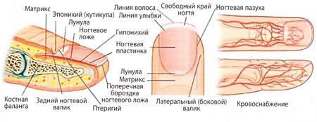

Формы ногтей:

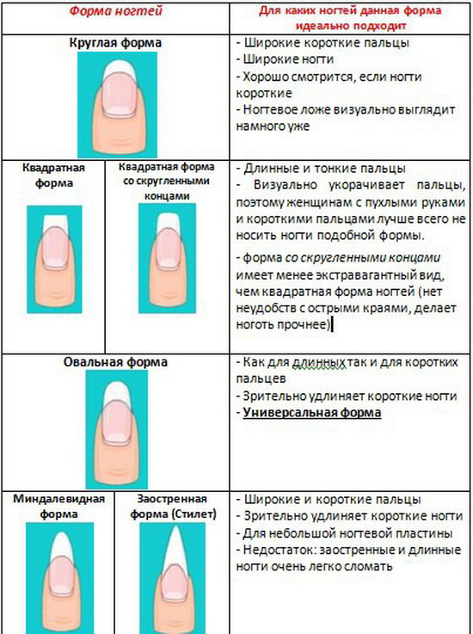

Полная смена ногтя происходит через 3-4 месяца.

Факторы, указывающие на присутствие грибковой инфекции в ногтях:

* повышается ломкость;
* ногтевая пластина часто слоится;
* появляются жёлтые пятнышки в виде полос;
* цвет ногтя приобретает сероватый оттенок;
* состояние ногтя не улучшается даже при тщательном уходе.

ОБРАЩАЙТЕ ВНИМАНИЕ:

■ на цвет ногтевой пластинки  
■ ее прозрачность  
■ форму и консистенцию (выпуклая, вогнутая, плоская, твердая, плотная, утолщенная, мягкая, истонченная)  
■ поверхность ногтя (гладкая, ровная, матовая, блестящая, шелушащаяся, истыканная наперсткообразно, разрыхленная, с гребешками и бороздками продольными и поперечными, трещинами, впадинами или желобками, расщеплением и расслоением свободного края ногтя)  
■ на плотность прилегания, примыкания ногтевой пластинки к ложу (отделение, отслоение пластинки от ногтевого ложа по всему свободному краю или на ограниченном участке, наличие подногтевых роговых масс)  
■ на состояние области луночки ногтя и ногтевой кожицы - эпонихия (шелушение, утолщение, разрыхление, нарастание кожицы на поверхность ногтя, отсутствие эпонихия)

**Собственная безопасность:** фартук, перчатки, закрытая обувь/бахилы, маска, шапочка (**иметь всегда при себе**)

**Безопасность клиента:** полотенце, антисептик.

3 ступени обработки инструмента (СанПиН 2.1.2.2631-10):

1. Дезинфекция (Оптимакс 1:5 кипяченая, охлажденная вода)

500мл = 480 мл воды + 20 мл раствора (срок годности 10 дней)

1. Предстерилизационная чистка (проточная вода)
2. 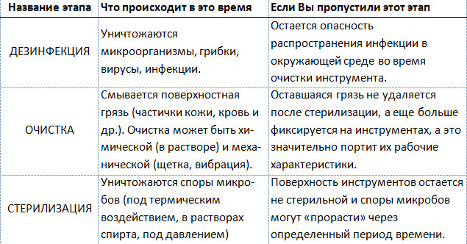Стерилизация (гласперлен, кварц, жаровой шкаф с крафт-пакетами)

***!Для работы мастеру обязательно необходима санитарная книжка!***

**Классический маникюр (подходит любым типам рук):**

1. Обрабатываем свои руки и руки модели антисептиком.
2. Подпиливаем свободный край, придавая форму **(по одной руке).**
3. Отодвигаем кутикулу шабером (пушером).
4. Отправляем руку на **мацерацию (размягчение в воде).**
5. Зачищаем птеригий керамическим копытцем.
6. Срезаем кутикулу кусачками.
7. Шлифуем боковые валики керамическим бруском.

**Европейский маникюр (люди с сахарным диабетом, псориазом):**

1. Обрабатываем свои руки и руки модели антисептиком.
2. Подпиливаем свободный край, придавая форму **(по одной руке).**
3. Отодвигаем кутикулу шабером (пушером).
4. Наносим на кутикулу **кератолитик (средство для размягчения кутикулы)** и задвигаем его под кутикулу с помощью апельсиновой палочки.
5. Удаляем кератолитик и птеригий с помощью керамического копытца от центра лунки вниз вдоль боковых валиков, либо круговыми движениями от одного бокового валика до другого.
6. Шлифуем боковые валики керамическим бруском.
7. Удаляем остатки кератолитика влажной салфеткой.

**Аппаратный маникюр (сухие руки):**

1. Обрабатываем свои руки и руки модели антисептиком.
2. Подпиливаем свободный край, придавая форму **(две руки, от мизинца до мизинца).**
3. Отодвигаем кутикулу шабером (пушером).
4. Прикладываем кутикулу обратно к ногтевой пластине.
5. Срезаем кутикулу алмазной (**усеченной)** фрезой.
6. Зачищаем птеригий и боковые пазухи (пламя/торнадо).
7. Шлифуем кутикулу и боковые валики (цилиндр сферический/конус сферический).

**Комбинированный маникюр:**

1. Обрабатываем свои руки и руки модели антисептиком.
2. Подпиливаем свободный край, придавая форму **(по одной руке).**
3. Отодвигаем кутикулу шабером (пушером).
4. Наносим на кутикулу **кератолитик (средство для размягчения кутикулы)**, задвигаем его под кутикулу с помощью апельсиновой палочки и отправляем в воду на **мацерацию (размягчение в воде).**
5. Удаляем кератолитик и птеригий с помощью керамического копытца от центра лунки вниз вдоль боковых валиков, либо круговыми движениями от одного бокового валика до другого.
6. Срезаем кутикулу с помощью кусачек.
7. Шлифуем боковые валики керамическим бруском.
8. Удаляем остатки кератолитика влажной салфеткой.

**Комби маникюр:**

1. Обрабатываем свои руки и руки модели антисептиком.
2. Подпиливаем свободный край, придавая форму **(две руки, от мизинца до мизинца).**
3. Отодвигаем кутикулу шабером (пушером).
4. Зачищаем птеригий и боковые пазухи (пламя/торнадо).
5. Срезаем кутикулу кусачками.
6. Шлифуем кутикулу и боковые валики (цилиндр сферический/конус сферический).

Фрезы для аппаратного маникюра и педикюра:

|  |  |
| --- | --- |
| Игла |  |
| Пламя |  |
| Торнадо |  |
| Конус усеченный |  |
| Конус сферический |  |
| Цилиндр сферический |  |
| Силиконовый полировщик |  |
| Корундовая фреза |  |
| Песочный колпачок с резиновой основой |  |

**Абразивность фрез:**

Желтый пояс – очень мягкая

Красный пояс – мягкая

Синий пояс – средняя

Зеленый пояс – грубая

Черный пояс – очень грубая

**Технология покрытия ногтей гель лаком:**

1. Ногтевая пластина шлифуется бафом.
2. Обрабатываем всю ногтевую пластину Super primer (обезжириватель, дегидратор) сохнет на воздухе.
3. Наносим на свободный край и запечатываем торцы Ultrabond (ультра сцепка) действие 10 минут.
4. Наносим базу **тонкий втирающий слой 4/4/2**.
5. Сушим в лампе 30 секунд.
6. Наносим базу **скользкий слой + капля на выравнивание (по одному ногтю!).**
7. Сушим в лампе 30 секунд.
8. Наносим первый слой цвета **максимально близко к кутикуле (по одному ногтю).**
9. Сушим в лампе 60 секунд.
10. Наносим второй слой цвета (по одному ногтю).
11. Сушим в лампе 60 секунд.
12. Наносим топ (по одному ногтю), **топ это защита цвета**.
13. Сушим в лампе 60 секунд.
14. Наносим масло (только после фото) **ЖИРНЫЕ РУКИ НЕ ФОТОГРАФИРУЕМ!**

**Топ бывает матовый или глянцевый, с липким слоем или без!!!**

*Снятие гель-лака*

На сегодняшний день существуют два способа снятия покрытия:

1. Размачивание гель-лака под фольгой
2. Снятие гель лака фрезой с помощью аппарата

Рекомендуется использовать снятие жидкостью в самом крайнем случае, когда нет другого выхода. Все дело в том, что именно снятие гель лака с помощью размачивания приводит к тому, что ногти становятся тонкими, пересушенными, и начинают слоиться.

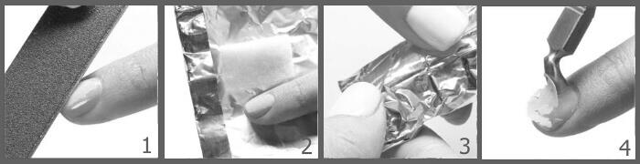

Тонкости и нюансы снятия гель лака с помощью аппарата

Принцип действия очень простой, фреза, вращаясь с большой скоростью снимает гель лак с ногтя. То же самое можно сделать и обычной пилкой, как делают до сих пор некоторые мастера, и даже салоны красоты, но снятие гель лака аппаратом происходит в разы бережнее, и безболезненнее.

В основном гель лак спиливают или керамической фрезой, или твердосплавной фрезой с крупной насечкой.

**Керамическая фреза для аппаратного снятия гель лака**

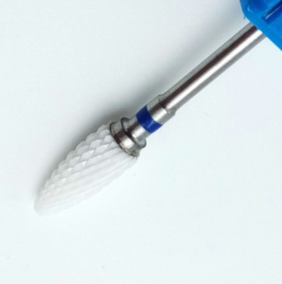Керамические фрезы – это новинка на рынке ногтевой индустрии. Одно из отличительных свойств керамических фрез для коррекции ногтей – это очень высокая механическая прочность и, в следствие чего, высокая долговечность и износостойкость. Также одним из главнейших качеств является высокая термостойкость материала – они не нагреваются при работе. Состав керамики очень сложен — это и пластичны глинистые вещества и кварц, полевой шпат, костная зола. При обжиге этих материалов и образуется очень прочное вещество, обладающее выше перечисленными качествами.  
Можно сразу почувствовать разницу — керамические фрезы пилят материал очень мягко, благодаря большой режущей способности. Вообще не ощущается никакой вибрации. Если сравнивать с карбидными фрезами – то одна керамическая фреза по работе «переработает» три или четыре твердосплавные фрезы.

**Твердосплавная фреза для снятия гель лака аппаратом**

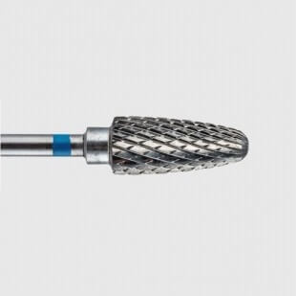Металлические или твердосплавные фрезы сделаны из твердых металлов и имеют насечку прямой, косой либо крестообразной формы. Металлические насадки бывают обычными (работают только в одном направлении) и реверсивными (работают как по часовой стрелке, так и против неё). В отличие от всех остальных насадок такие насадки срезают материал, образуя стружку, а не пыль. Эти фрезы идеально подходят для уменьшения толщины геля и акрила при коррекции, а также снятии искусственных ногтей. Для геля необходимо использовать фрезы с более крупными насечками, т.к. вязкий гель застревает между зубьями и забивает инструмент. Металлические твердосплавные насадки работают быстро, не вызывают нагрева, почти не образуют пыли.

Нужно учесть, что если аппаратный маникюр мы выполняем на 10 000 – 15 000 оборотах, то спиливание происходит на максимальной скорости 30 000 – 40 000 оборотах. Это позволяет меньше нагреваться ногтевой пластине.

*При снятии гель лака аппаратом можно пропилить ноготь до мяса.*

В принципе можно оставить на ногте бороздку, но для этого мастеру нужно очень «постараться». Дело в том, что, снимая гель лак мастер старается снять только верхнее покрытие – собственно сам гель лак. А под гель лаком есть еще «база». Она и служит для мастера индикатором того, что пора останавливаться.  
Когда мы спиливаем гель лак, мы спиливаем его ровно до слоя базы, т.е. фреза не работает по ногтю, она контактирует только с искусственным покрытием.

*Снятие гель лака это больно и есть ощущение жжения*.

Если вам снимает гель лак нормальный мастер, то этот процесс совершенно безболезненный. Когда я только начинала, и училась снимать гель лак аппаратом, то для того, чтобы прочувствовать что да как, я училась на себе. Основное ощущение, которое будет у вас во время снятия гель лака – это ощущение щекотки. Как будто вас по ногтю кто-то щекочет. Это ничуть не больно. Многим моим клиенткам даже нравится.  
Когда я первый раз взяла в руки аппарат для маникюра, и мне преподаватель сказал снимать гель лак, я тоже испугалась, что пропилю ноготь, но переборов свой страх сделала первое движение по ногтю. Дальше было легче.

Чтобы снимать гель лак аппаратом, и не травмировать родной ноготь мастеру нужно соблюдать нехитрые правила:

1. Во время снятия гель лака локоть должен быть зафиксирован, т.е. лежать на столе, чтобы не сделать неловкое движение, и тем самым не снять «лишнее»
2. Снятие гель лака выполнять поглаживающими движениями, касаясь ногтя, и отстраняясь от него. Примерно так же нам сверлят зубы в зубной поликлинике. Все это делается для того, чтобы ноготь не перегревался, и у вас не было неприятных ощущений.
3. Движения производить только против хода движения фрезы. Аппарат для маникюра может крутиться как влево, так и вправо. Соответственно этому мастер так же должен выбирать направление движения фрезы. В противном случае фреза соскользнёт с ногтя. Ничего страшного при этом не случится, но и хорошего в этом мало.

**Классический педикюр:**

1. Обрабатываем свои руки ноги моделей антисептиком.
2. Подпиливаем свободный край, придавая форму **(на сухую).**
3. Сдвигаем кутикулу шабером (пушером).
4. Опускаем ноги на **мацерацию (размягчение в воде).**
5. Зачищаем птеригий керамическим копытцем.
6. Срезаем кутикулу кусачками.
7. Шлифуем боковые валики керамическим бруском.
8. Обрабатываем ступню теркой.

**Европейский педикюр:**

1. Обрабатываем свои руки и ноги модели антисептиком.
2. Наносим «жидкое лезвие» (средство для размягчения) на ватный диск и прикладываем на пяточки, мозоли и натоптыши, заматываем всю стопу пенкой.
3. Подпиливаем свободный край, придавая форму.
4. Отодвигаем кутикулу шабером (пушером).
5. Наносим на кутикулу **кератолитик (средство для размягчения кутикулы)** и задвигаем его под кутикулу с помощью апельсиновой палочки.
6. Удаляем кератолитик и птеригий с помощью керамического копытца от центра лунки вниз вдоль боковых валиков, либо круговыми движениями от одного бокового валика до другого.
7. Шлифуем боковые валики керамическим бруском.
8. Удаляем остатки кератолитика влажной салфеткой.
9. Снимаем пленку со стопы, удаляем остатки жидкого лезвия влажной салфеткой.
10. Обрабатываем стопу теркой.

**Аппаратный педикюр:**

1. Обрабатываем свои руки ноги моделей антисептиком.
2. Подпиливаем свободный край, придавая форму.
3. Сдвигаем кутикулу шабером (пушером).
4. Срезаем кутикулу **алмазной усеченной** фрезой.
5. Зачищаем птеригий.
6. Шлифуем кутикулу и боковые валики.
7. Стопу обрабатываем корундовой фрезой.
8. Шлифуем стопу песочным колпачком

*Моделирование ногтей.*

Такое понятие как моделирование ногтей, искусственное удлинение и укрепление натуральных ногтей, а также связанные с ним услуги, появилась в Америке в середине прошлого столетия. Изначально, у стоматологов были позаимствованы препараты, которые имели 2 составляющих компонента: порошок (пудра) и жидкость (ликвид).

По своему хим. составу материалы для протезирования принадлежали одной из разновидностей препаратов, которых называли акрилатами (акрилами).  
Это название так и закрепилось за двух-компонентной системой для моделирования ногтей.

Моделирование ногтей - это нанесение искусственного материала на натуральные ногти для придания им прочности и эстетического вида.

В середине 80х годов прошлого века одновременно в Германии и США появляются гели. И главное отличие акрилов от гелей в том, что гели имеют густую, вязкую, подобную меду, консистенцию. Их полимеризация (затвердевание) происходит под воздействием специальных ламп, пропускающих ультрафиолетовые лучи. Гелевые системы могут быть одно-, двух-, трёх- и четырёхфазными, используются в зависимости от технологии наращивания.

Моделировать ногти можно только из акрила или геля. Но есть ещё несколько способов укрепить натуральные ногти.

Основные типы технологий наращивания ногтей:    
• [Акриловая технология](http://gorodnova.com/ru/programs/kursy_po_naraschivaniu_nogtey.html).  
• [Технология наращивания гелем.](http://gorodnova.com/ru/programs/gelevoe_naraschivanie_nogtej.html)  
• Система клей и пудра.  
• Укрепление ногтей шёлком, файбергласом.  
• Укрепление натуральных ногтей гель-лаком.

Моделировать (то есть создавать форму) ногти можно пилкой, предварительно нарастив массу из геля либо акрила, а можно сразу кистью, что значительно сокращает время работы, никак не влияя на конечный результат смоделированных ногтей.

Преимущество искусственных ногтей очевидны: они прочные, ровные, одинаково смоделированы, защищают натуральную ногтевую пластину от разных видов воздействия неблагоприятных внешних факторов, скрывают недостатки натуральных ногтей (если имеются неровности, покраснения и т.д.), а также являются базой для дизайна - от покрытия лаком с [художественной росписью](http://gorodnova.com/ru/programs/hudozhestvennaja_rospis.html) до трехмерных [конкурсных работ](http://gorodnova.com/ru/dostizhenia/konkurs_zolotye_ruki_mira_kaliningrad_2008.html).

Искусственные ногти как и натуральные требуют ухода - через каждые 3-5 недель им необходимо делать коррекцию, так как они удлиняются по мере роста натуральных ногтей. И вопреки всем слухам, натуральные ногти после снятия искусственных, при отрастании имеют все те же свойства, что и до процедуры по наращиванию искусственных ногтей, а в некоторых случаях и улучшают свое состояние (выравниваются).

Ногти, укреплённые при помощи шёлка, имеют гораздо меньшую прочность. Такие ногти будут носиться только 1-2 недели. На такое же количество времени рассчитано покрытие натуральных ногтей гель-лаками. Этот модный и современный способ укрепления натуральных ногтей достоин восхищения мастеров. Потому что для покрытия ногтей на ногах при педикюре нет лучшего способа, чем использовать гель-лаки. Они просыхают под специальными лампами с UV-лучами или так в называемых ЛЭД-лампах. И всего за 15-20 минут у клиента абсолютно сухое покрытие на ногах, которое будет 3-4 недели радовать нашего клиента как и в первый день процедуры.

Используя же акриловую или гелевую технологию для моделирования искусственных ногтей, мастер даёт гарантию качества клиенту от коррекции до коррекции три-пять недель (в зависимости от длины и толщины натуральной пластины клиента).

По этой причине наибольшее распространение получило **моделирование ногтей** именно акриловых и гелевых систем.

Многие спрашивают, что лучше гель или акрил?

Сама постановка вопроса не совсем корректна. Обе технологии имеют свои минусы и плюсы, и задача высококлассного мастера в совершенстве владеть и той и другой технологией, потому что чем больше Вы умеете как специалист, тем больше вы стоите на рынке. Ведь и гелевая, и акриловая технология наращивания - это способы моделирования.

Именно мастер должен грамотно подобрать тот способ, который подойдёт каждому конкретному клиенту.

Ведь в каких-то случаях (зависит от типа ногтей клиента) лучше использовать гель, а в каких-то именно акриловую технологию.

Также на рынке сложилось ошибочное мнение, что акрил более вреден. На самом деле акрил как и гель - это производные мономера, только в процессе разных химических реакций( замораживание либо нагревание) мы получаем полимер (акрилат) и олигомер (гель) соответственно с совершенно разными химическими свойствами.

Таким образом, сравнение, что лучше теряет свой смысл. Из акрила можно смоделировать гораздо более тонкие, но при этом очень прочные ногти, гель же требует определённую толщину. Ведь недостаточно просто нарастить ногти, нужно чтобы клиент с ними проходил месяц и ногти доставляли радость, а не создавали дополнительные неудобства. Гель в свою очередь имеет очень большую прозрачность, что в [дизайне](http://gorodnova.com/ru/programs/gelevyj_dizajn_sovmeschenie_akrilovyh_i_gelevyh_tehnologij.html) смотрится просто восхитительно. В то время как акрил имеет гораздо больше технических возможностей : одна из самых главных и важных для сохранения натуральных ногтей после снятия - это возможность растворить, а не спиливать ногти! Именно от неправильной работы мастера и грубого, некорректного запила ногтей портятся ногти, а не от геля или акрила. И этот список можно продолжать очень долго…

Есть ещё одна причина нежелания работать с акрилом - это неумение работать с этим материалом.

Акриловый шарик застывает за считанные секунды и очень важно просто понять разные стадии полимеризации.

Необходимо разобраться какая должна быть кисть для моделирования, как правильно набирать мономер, как отжимать кисть, чтобы получить шарик именно того размера, который нам необходим, как держать определённую консистенцию этого самого шарика.

[Акрил-гели (полигели)](https://odiva.ru/catalog/narashchivanie-i-ukreplenie-nogtey/akril-gel/) стали откликом на пожелания мастеров ногтевого сервиса об объединении в одном продукте всех достоинств двух классических систем для моделирования, наращивания, укрепления и дизайна искусственных ногтей. Этот препарат обещает серьезно потеснить своих предшественников (классических [гелей](https://odiva.ru/catalog/narashchivanie-i-ukreplenie-nogtey/geli-i-biogeli-dlya-modelirovaniya-i-narashchivaniya-nogtey/) и акриловых пудр) и стать самым популярным продуктом года в ногтевой индустрии. И практикующие nail-мастера, и новички уже успели по достоинству оценить все преимущества новинки.

Что такое акрил-гель (Acryl Gel) и его преимущества перед классическими гелями и акрилами

Гелевый акрил, или как его еще называют комбигель, открыл перед специалистами-ногтевиками массу преимуществ в сравнении с предшествующими поколениями материалов. В первую очередь мастера оценили такие важнейшие его плюсы, как гипоаллергенность, безопасность для здоровья, экономия времени и максимальная простота работы, столь желанная для начинающих осваивать все тонкости своей профессии новичков. Помимо технологических особенностей, акригели позволили мастерам приумножить и число клиентов за счет охвата девушек, страдающих от чувствительности к запахам, а также дам в интересном положении и модниц, чувствительных к запахам и опилу.   
  
Все это стало возможным благодаря таким текстурным и компонентным особенностям acryl gel’ей, как:

* Плотность опила. В процессе опиливания данного материала образующаяся пыль тяжелее пыли от классических гелей и акрила на 30%. Она сразу оседает на стол и кожу и не разлетается в воздухе. Мастеров это, конечно, не избавляет от необходимости применения таких средств защиты как [маска](https://odiva.ru/catalog/product/irisk_mask_disposable_coal_1_pc/), [экра](https://odiva.ru/catalog/?showall=Y&set_filter=y&q=%D1%8D%D0%BA%D1%80%D0%B0%D0%BD)н, [очки](https://odiva.ru/catalog/?showall=Y&set_filter=y&q=%D0%BE%D1%87%D0%BA%D0%B8%20%D0%B7%D0%B0%D1%89%D0%B8%D1%82%D0%BD%D1%8B%D0%B5) и [пылесос для сбора пыли](https://odiva.ru/catalog/tekhnika-i-raskhodniki-dlya-oborudovaniy/pylesosy-i-vytyazhki-dlya-manikyura/), но существенно снижает риск развития проф. заболеваний (респираторной и контактной аллергии). Кроме того, плотный опил и отсутствие вредных паров при полимеризации препарата в [лампе](https://odiva.ru/catalog/tekhnika-i-raskhodniki-dlya-oborudovaniy/lampy-dlya-narashchivaniya-i-gel-laka/) не вредит и здоровью клиенток, в том числе страдающих от астмы и аллергиков.
* Снижение риска случайного контакта материала с кожей. Поскольку комбигели не растекаются, не самовыравниваются, не пачкают кутикулу и боковые валики в процессе формовки и распределения их [кистью](https://odiva.ru/catalog/geli/rekomenduemoe/kisti-dlya-gelya/) по ноготку, даже начинающие набивать руку мастера смогут работать в удобном им темпе и не торопясь. Стоит лишь тщательно выбирать [клинсеры](https://odiva.ru/catalog/sredstva-i-preparaty-dlya-nogtey/zhidkosti-dlya-naneseniya-snyatiya-pokrytiy/dlya-gel-laka-akrila-biogelya/), в которых необходимо смачивать кисть при растягивании гелевого акрила по ногтю. Предпочтение стоит отдать жидкостям от профессиональных марок, зарекомендовавших себя как безопасные для клиентов с чувствительностью к составам и страдающих от аллергии.
* Комфортность работы с препаратом. Благодаря новинке мастер сможет все внимание и силы бросить непосредственно на моделирование и создание образа, не отвлекаясь на замер времени при сушке или тщательность соединения пропорций пудры и [мономера](https://odiva.ru/catalog/narashchivanie-i-ukreplenie-nogtey/dlya-akrila/likvid-i-monomer-dlya-akrila/) (как при работе с акрилом). Не нужно беспокоится и о случайной полимеризации материала, если на открытую баночку или тюбик попадут лучи солнца. Acryl Gel затвердевает только в лампе, не сохнет на воздухе и под солнцем. Единственное, о чем стоит помнить мастеру при сушке материала, так это о необходимости дольше и тщательнее просушивать белые оттенки акрил-гелей (полигелей).
* Максимально облегченная техника нанесения. Работая с гель-акрилом, вы можете не беспокоится о перерасходе материалов и вспомогательных жидкостей. Процесс предварительной подготовки ногтя, самого наращивания, коррекции и выполнения дизайна идентичен технологии работы с гелями и гель-лаками. Получив опыт работы с этими продуктами, вы максимально быстро освоитесь и в применении полигелей!
* Комфортность для клиента. Новый тип препаратов для моделирования и дизайна даже при создании плотных и очень длинных ногтей не вызывает сильного жжения при полимеризации в лампе. Акригелевые материалы сушатся без образования дисперсии, либо с очень незначительным липким слоем. Тем самым минимизируется риск контактной аллергии на липкий слой, а само создание образа занимает чуть меньше времени и не столь затратен (так как мастер не использует [безворсовые салфетки](https://odiva.ru/catalog/sredstva-dlya-narashchivaniya-resnic/rekomenduemoe-dlya-sredstv/bezvorsovye-salfetki/) и [жидкость для снятия липкости](https://odiva.ru/catalog/sredstva-i-preparaty-dlya-nogtey/zhidkosti-dlya-naneseniya-snyatiya-pokrytiy/lipkij-sloj/)).
* Удобство в носке материала. Благодаря уникальной формуле акрилатик прочнее и легче акрила, а также эластичнее твердых гелей всех профессиональных марок. Дизайн с ними носить приятно и комфортно, так как гелевый акрил не утяжеляет маникюр и практически не ощущается на ногтевой пластине, несмотря на густоту и плотность материала. Эта особенность позволяет выполнять наращивание полигелями даже на тонких и ломких ногтях, с повышенной чувствительностью к весу в стрессовой зоне ноготка. Полигели ослабляют давление на натуральный ноготь до оптимального уровня с сохранением необходимой пластичности и прочности.

*Технология моделирования ногтей.*

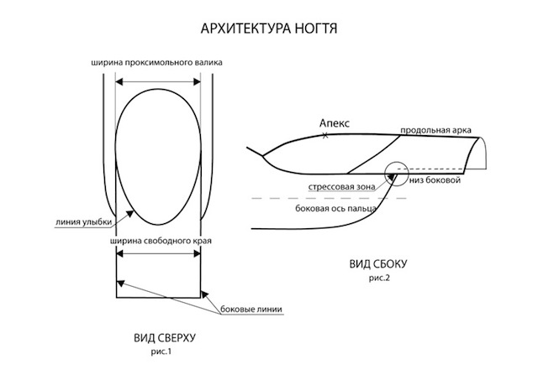Апекс - наивысшая точка ногтя. Расположенный выше середины ногтя, апекс возвышается и плавно переходит от стрессовой зоны к [кутикуле](http://manicur4ik.ru/manikjur/280-eta-kapriznaja-kutikula.html), не доходя до нее и не заканчиваясь резкой ступенькой.

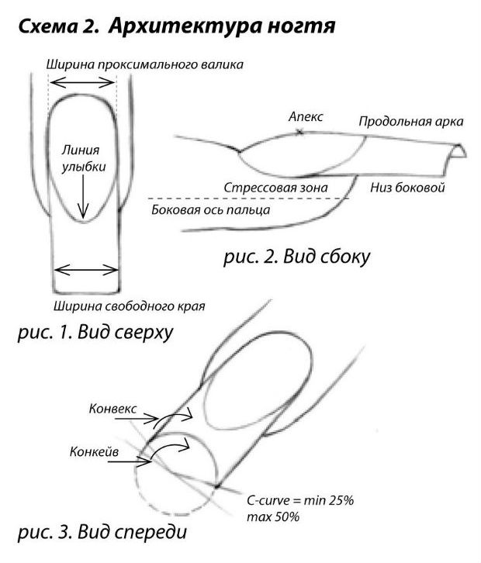

Не стоит забывать: чем длиннее ногти, тем плотнее должен быть апекс. Располагается он пропорционально и плавно переходит из одной зоны в другую, смещаясь от зоны к зоне в зависимости от длины и формы.

[Короткие ногти](http://manicur4ik.ru/manikjur/319-manikjur-na-korotkih-nogtjah.html) формы квадрат - апекс расположен между 1-й и 2-й зонами.

Квадратные ногти средней длины - из-за длины апекс смещается чуть ниже к середине, но не на середину! Расположен между 1-й и 2-й зонами, шире от кутикулы к середине ногтя.

Длинные ногти квадратной формы - апекс расположен между 1-й и 2-й зонами. Смещен ближе к середине, пропорционально удлинен от кутикулы к середине ногтя.

Толщина торца готового ногтя от визитки до кредитки.

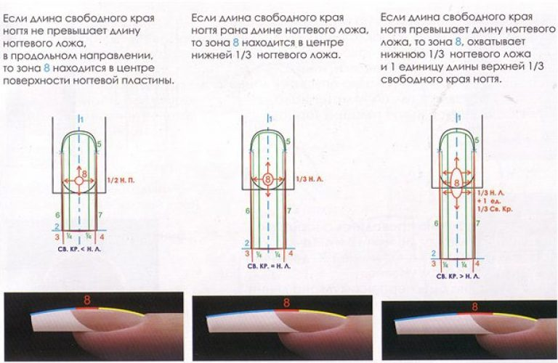

*Наращивание на формы однофазным гелем под гель-лак.*

1. Сдвигаем кутикулу.
2. Зачищаем птеригий и преподнимаем кутикулу.
3. Снимаем глянец с натурального ногтя пилкой от 150 грит (! НЕ НОГОТЬ!)
4. Наносим Super primer.
5. Наносим Ultrabond.
6. Наносим базу – тонкий втирающий слой 4/4/2.
7. Подставляем форму под натуральный ноготь (прямо для стилетообразных, немного вверх для квадрата, прямо для овала, немного вниз для миндалевидных) и выкладываем подложку **(по одному ногтю).**
8. Сушим в лампе 60 секунд.
9. Наносим конструирующий слой, формируя апекс **(по одному ногтю).**
10. Сушим в лампе 60 секунд.
11. Снимаем липкий слой и выполняем опил вокруг апекса.
12. Срезаем кутикулу кусачками (если есть).
13. Шлифуем срез кутикулы и боковые валики с помощью цилиндра сферического.
14. Выполняем покрытие гель-лаком.
15. Перекрываем топом.
16. Сушим в лампе 60 секунд.

*Наращивание «Френч» на формах трехфазным гелем.*

1. Сдвигаем кутикулу.
2. Снимаем глянец с натурального ногтя пилкой от 150 грит (! НЕ НОГОТЬ!)
3. Наносим Super primer и Ultrabond.
4. Наносим базу
5. Подставляем форму под натуральный ноготь (прямо для стилетообразных, немного вверх для квадрата, прямо для овала, немного вниз для миндалевидных) и выкладываем подложку.
6. Сушим в лампе.
7. Камуфляжем выкладываем удлинение НП, формируя апекс.
8. Сушим в лампе.
9. Выкладываем френч.
10. Сушим в лампе.
11. Снимаем липкий слой и выполняем опил вокруг апекса.
12. Срезаем кутикулу кусачками (если есть).
13. Шлифуем срез кутикулы и боковые валики с помощью цилиндра сферического.
14. Наносим топ.
15. Сушим в лампе 60 секунд.

Квадрат

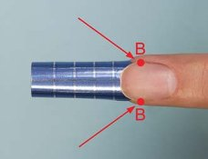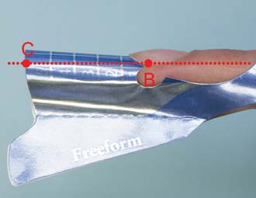

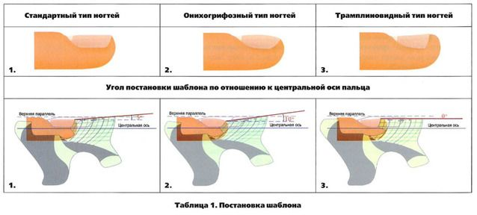

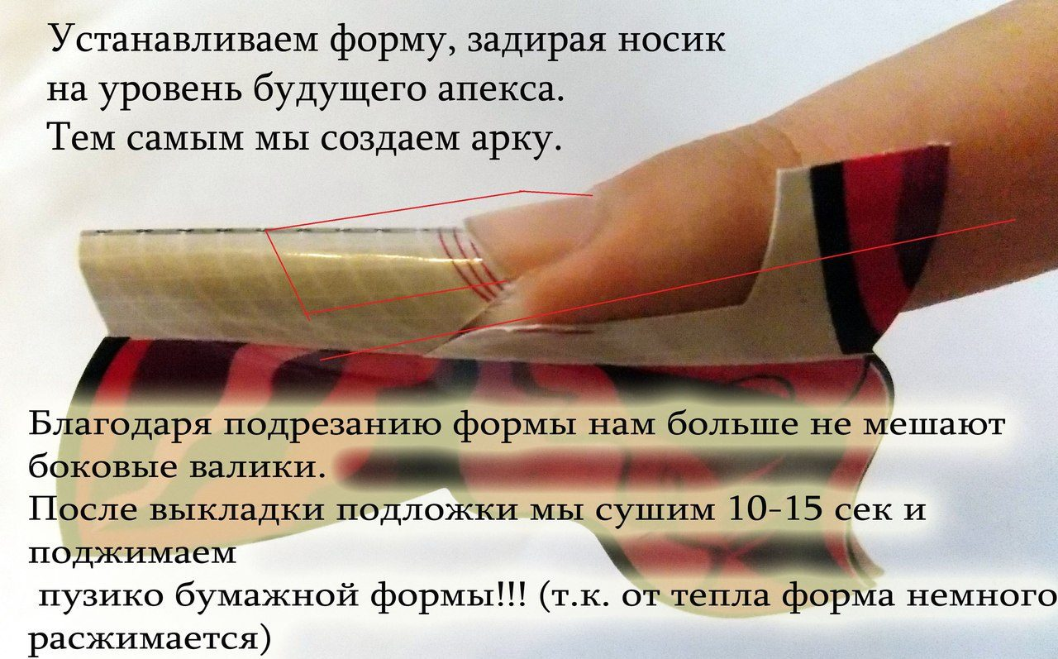

Стилет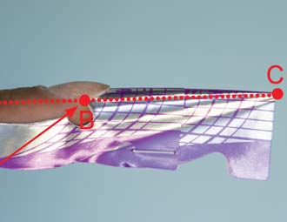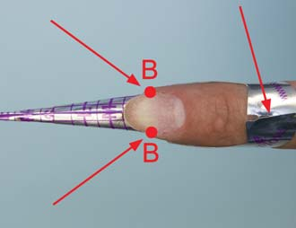

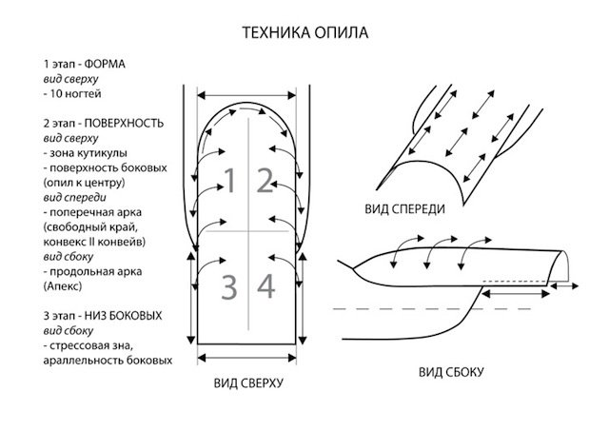

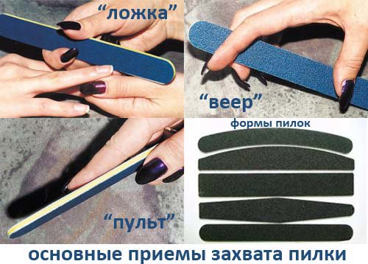

Моделирование ногтей « ВЕРХНИЕ ФОРМЫ »

1. Обработка рук своих и рук клиента (антисептик).
2. Подпиливаем натуральный ноготь, убирая углы, оставляя свободный край до 2мм.
3. Сдвигаем кутикулу пушером.
4. Зачищаем птеригий с помощью пламени (фреза).
5. Шлифуем ногтевую пластину.
6. Подбираем форму на все 10 ногтей (убирая ступеньку на форме) на размер больше! (если ногти онихогрифозные, то на два размера больше).
7. Ставим метки (желаемой длины, на верхней форме, держа форму у ногтевой пластины.
8. Наносим на всю ногтевую пластину супер праймер.
9. Наносим на всю ногтевую пластину ультра бонд.
10. Наносим жидкую базу тонким втирающим слоем 4\4\2.
11. Наносим большую каплю акрилата камуфлирующего от начала формы до стрессовой зоны.
12. Отступаем от кутикулы и делаем постановку формы, посмотрев по бокам и под ногтем, чтоб везде был материал.
13. На 10 сек. Фиксируем в лампе, закрывая своим большим пальцем стрессовую зону и свободный край (или используем прищепку).
14. После убрали остатки лишнего акрилата под ногтем, и оставили до полной полимеризации 2минуты (каждый палец).
15. Снимаем форму (сначала сжимаем ее у свободного края, после расшатываем).
16. Убираем дисперсионный (липкий) слой под ногтем ватной палочкой или ватным диском с помощью дигрессора.
17. Опил (подпиливаем параллели и свободный край, придавая форму.
18. Проходим фрезой под ногтем, по зоне кутикулы и по бокам.
19. Шлифуем бафом.
20. Срезаем кутикулу, шлифуем.
21. Наносим гель лак и топ.
22. Если желаете френч, то рисуем гель краской френч и наносим топ (чтоб топ заходил на натуральный ноготь).

**Инструменты:**

1. Пилочка для натуральных ногтей (лазерная, алмазная или песочная 240-320 гритт)
2. Пилочка для искусственных ногтей (100/180 гритт)
3. Пилочка для педикюра
4. Баф для шлифовки
5. Кусачки маникюрные (острые, полотно до 7 мм)
6. Ножницы для ногтей
7. Пушер
8. Керамическое копытце
9. Керамический брусок
10. Апельсиновые палочки
11. Фрезы (2 комплекта разные по диаметру):

**Красные** – 2 пламя/торнадо разного диаметра; 2 шлифовщика (цилиндр сферический и конус сферический).

**Синие** – 2 пламя/торнадо разного диаметра, 2 шлифовщика (цилиндр сферический и конус сферический), 1 игла, 1 усеченная фреза.

1. Фреза для снятия керамическая или твердосплавная
2. Игла керамическая или твердосплавная (для выпила)
3. Безопасная фреза
4. Силиконовый полировщик
5. Терка для педикюра (деревянная, лазерная, металлическая основа со сменными файлами)
6. Кюретка
7. Кусачки для ногтей (педикюрные)
8. Корундовая фреза
9. Песочный колпачок с резиновой основой
10. Кисть для полигеля со шпателем
11. Кисть для геля овальная
12. Сметки (жесткая и мягкая)
13. Набор кистей для дизайна
14. Карандаш для страз восковой прозрачный
15. Силиконовое копытце
16. Дотс
17. Штамп для стемпинга
18. Палитра с подставкой для кистей
19. Крафт пакеты
20. Фартук
21. Перчатки не опудренные
22. Маска
23. Шапочка

Уважаемый ученик, будем рады видеть тебя на наших страничках в социальных сетях:

Группа в контакте: https://vk.com/arprofi

Инстаграмм: artprofi_omsk

Телеграм: https://t.me/art_profi